**JenaXL ziekenhuis**

[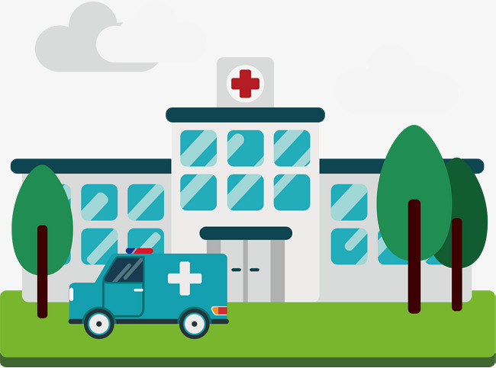](https://www.google.com/url?sa=i&rct=j&q=&esrc=s&source=images&cd=&cad=rja&uact=8&ved=2ahUKEwjhlemO8YjdAhXODOwKHYyICcoQjRx6BAgBEAU&url=https://fr.pngtree.com/freepng/ambulance-png-element_3097545.html&psig=AOvVaw3Mhm19iCD97j5SDHiIz8xa&ust=1535309869305437)Overleeft jouw patiënt?

**JenaXL Ziekenhuis**

Inhoudsopgave

Inleiding 4

Leerdoelen en vaardigheidsdoelen 5

Hoofdstuk 1: Het spijsverteringsstelsel 7

1.1 De bouw en functie van het spijsverteringsstelsel 7

1.2 De voedingsstoffen 11

1.3 Verteringssappen en enzymen 12

Hoofdstuk 2: Het ademhalingsstelsel 14

2.1 De bouw en functie van het ademhalingsstelsel 14

2.2 Verschillende soorten ademhaling 15

2.3 Gaswisseling in de longen 15

Hoofdstuk 3: Bloed 18

1.1 De bloedsomloop 18

1.2 Het hart 19

1.3 Onderdelen van het bloed 20

1.4 Bloedgroepen 20

Hoofdstuk 4: Afweer 23

4.1 Schimmels, bacteriën en virussen 23

4.2 Je huid en maag als bescherming 23

4.3 Antistoffen en antigenen 24

4.4 Vaccinaties en serums 25

5.5 Hygiëne 25

# Inleiding

Leerjaar 3 starten we met een project die gaat over verschillende stelsels in het menselijk lichaam. Dit project is een voorbereiding op het 4e leerjaar, zodat je een goede basis hebt om de lesstof in de 4e goed te begrijpen.

Het ziekenhuisproject bestaat uit een aantal onderdelen:

-Theorie die wordt afgetoets in een kennistoets. De toets wordt met een cijfer afgerond die 4 keer meetelt.

-Microscopie van bloedcellen tijdens de KWT. Deze wordt met een onvoldoende/voldoende/goed afgerond.

-Opdracht waarbij je een hart ontleed tijdens de KWT. Deze wordt met een onvoldoende/voldoende/goed afgerond.

-Opdrachten uit het werkboek. De opdrachten lever je op papier bij de docent in en worden met een cijfer afgerond die 1 keer meetelt.

Let op o/v/g opdrachten moeten voldoende zijn afgerond. Deze komen in je vaardigheidsdossier.

# Leerdoelen en vaardigheidsdoelen

|  |  |
| --- | --- |
| Leerdoel | Geleerd en begrepen |
| Je kent de organen van het spijsverteringsstelsel en je weet welke functie ieder orgaan heeft |  |
| Je kan beschrijven op welke manier de organen samenwerken om voedsel te verteren en voedingsstoffen op te nemen in het bloed |  |
| Je kent de 6 verschillende soorten voedingsstoffen en je weet welke functie de voedingsstoffen voor ons lichaam hebben |  |
| Je weet wat enzymen zijn en hoe enzymen helpen bij het verteren van het voedsel |  |
| Je kent de organen van het ademhalingsstelsel en je weet de functie van ieder orgaan. |  |
| Je kan beschrijven hoe de verschillende organen samenwerken om de gaswisseling goed te laten verlopen |  |
| Je kan de verschillende typen ademhaling beschrijven |  |
| Je kan de stofwisseling van de longen beschrijven in rust- en inspanningssituaties |  |
| Je kan de verschillende bloedvaten en hun verschillen beschrijven |  |
| Je kan de functie die de bloedvaten hebben in het bloedvatenstelsel beschrijven |  |
| Je kan de onderdelen van het hart aanwijzen in een afbeelding en beschrijven hoe het bloed door het hart stroomt |  |
| Je kent de onderdelen van het bloed en je kan beschrijven welke functie zij hebben in het vervoer van stoffen en de afweer |  |
| Je kan aan de hand van het bloedgroepensysteem bepalen welke bloedgroep geschikt is voor een patiënt |  |
| Je kan beschrijven hoe schimmels, bacteriën en virussen schadelijk kunnen zijn voor ons lichaam |  |
| Je kan beschrijven hoe je huid en maag helpen bij de afweer |  |
| Je weet hoe je lichaam aan de antigenen kan herkennen of een cel lichaamseigen of lichaamsvreemd is |  |
| Je kan beschrijven hoe je lichaam antistoffen inzet om lichaamsvreemde cellen te vernietigen |  |
| Je kan beschrijven hoe een goede hygiëne kan bijdragen om de infectiedruk te verlagen |  |

|  |  |
| --- | --- |
| Vaardigheidsdoel | Je beheerst het doel |
| Je plant je huiswerk, KWT werk en leerwerk in en je houdt je aan de planning |  |
| Je weet hoe je je de lesstof eigen kan maken, zodat je opdrachten en toetsen voldoende afrond |  |
| Je zet je in tijdens samenwerkingsopdrachten en je houdt je aan de afspraken |  |
| Je werkt secuur en volgens opdracht. Gebruikte materialen ruim je op en je laat je werkplek netjes achter. Je gaat zorgvuldig om met de materialen van school. |  |
| Je gaat respectvol om met orgaanmateriaal. |  |
| Je kan een microscoop scherpstellen en het preparaat bestuderen. |  |
| Je kan biologische tekeningen maken volgens de regels zoals deze staan beschreven op [www.betavak.nl](http://www.betavak.nl) |  |

# **Hoofdstuk 1: Het spijsverteringsstelsel**

Tijdens het bestuderen van dit hoofdstuk ga je je verder verdiepen in het spijsverteringsstelsel. De volgende leerdoelen moet je aan het einde van dit hoofdstuk beheersen:

* Je kent de organen van het spijsverteringsstelsel en je weet welke functie ieder orgaan heeft
* Je kan beschrijven op welke manier de organen samenwerken om voedsel te verteren en voedingsstoffen op te nemen in het bloed
* Je kent de 6 verschillende soorten voedingsstoffen en je weet welke functie de voedingsstoffen voor ons lichaam hebben
* Je weet wat enzymen zijn en hoe enzymen helpen bij het verteren van het voedsel

## **De bouw en functie van het spijsverteringsstelsel**

Je lichaam bestaat uit verschillende orgaanstelsels die ieder hun eigen functie hebben. Eén van deze orgaanstelsels is het spijsverteringsstelsel. In het spijsverteringsstelsel wordt je voeding verteerd. Dit betekent dat vetten, koolhydraten en eiwitten klein genoeg worden gemaakt om door de darmwand in het bloed te worden opgenomen. Verschillende organen uit je spijsverteringsstelsel werken samen om dit mogelijk te maken. We doorlopen in onderstaande tekst de weg die het voedsel door ons spijsverteringsstelsel aflegt.

[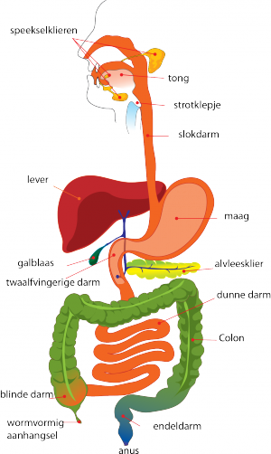](https://www.google.com/url?sa=i&rct=j&q=&esrc=s&source=images&cd=&ved=2ahUKEwi55vm7m6_kAhXQ1qQKHbPSBp0QjRx6BAgBEAQ&url=https%3A%2F%2Fwikikids.nl%2FMaag-darmstelsel&psig=AOvVaw0kzFoOHU2QJ2kJ_cG7RPAx&ust=1567413231162555)

Ons voedsel komt via onze mond het lichaam binnen. We hebben verschillende type tanden om ons voedsel kleiner te maken door te kauwen. De snijtanden gebruik je om voedsel af te bijten (doorsnijden). Naast je snijtanden zitten je hoektanden die je gebuikt om voedsel af te kunnen scheuren. De kiezen gebruiken we om ons voedsel te pletten en fijn te malen. Door ons voedsel te kauwen zorgen we ervoor dat het oppervlakte van ons voedsel wordt vergroot, zodat de enzymen goed kunnen inwerken op ons voedsel. Hier leer je meer over verderop in het hoofdstuk.   
In onze mond zitten ook speekselklieren die speeksel maken met daarin enzymen die zetmeel kunnen verteren, waarmee de vertering van ons voedsel begint. Speeksel maakt ons voedsel vochtig en smeuïg, zodat je het goed kan doorslikken en het snel in de maag kan komen.

Vanuit de mond komt het voedsel in de keelholte. Vanuit hier moet het voedsel naar de slokdarm. De weg richting de neus wordt afgesloten met de huig. Dit klepje kun je zien achterin je mond. De weg naar de luchtpijp wordt afgesloten door het strottenklepje. Als het strottenklepje niet goed is afgesloten kan er voedsel in de luchtpijp komen, dit noemen we verslikken. Je hoest het voedsel dan uit de luchtpijp.

[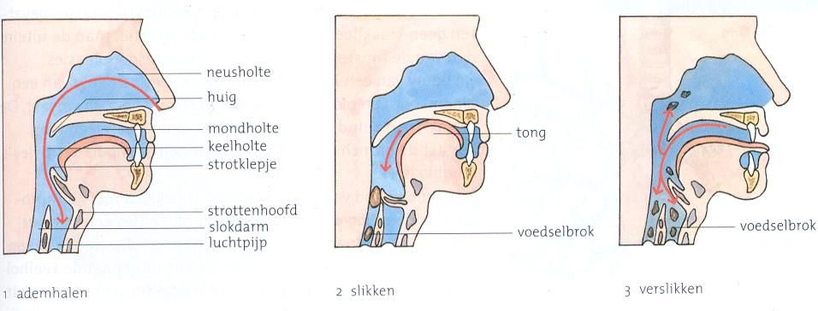](https://www.google.com/url?sa=i&rct=j&q=&esrc=s&source=images&cd=&ved=2ahUKEwjwnvnOm6_kAhXD2aQKHVP8A3wQjRx6BAgBEAQ&url=https%3A%2F%2Fwww.pinterest.com%2Fpin%2F555490935268273919%2F&psig=AOvVaw3iPYLIbyUIIQ9sXYm9ChRD&ust=1567413275251704)

Vanuit de keelholte komt het voedsel in de slokdarm die het voedsel naar de maag. De slokdarm maakt peristaltische bewegingen om het voedsel verder te vervoeren. De kringspieren in de slokdarm trekken achter het voedsel samen, hierdoor wordt de slokdarm achter het voedsel nauwer en wordt het voedsel voortgeduwd. De lengtespieren voor het voedsel trekken samen, zodat de slokdarm voor het voedsel korter en wijder wordt. Het voedsel wordt zo door je slokdarm naar je maag geduwd.

[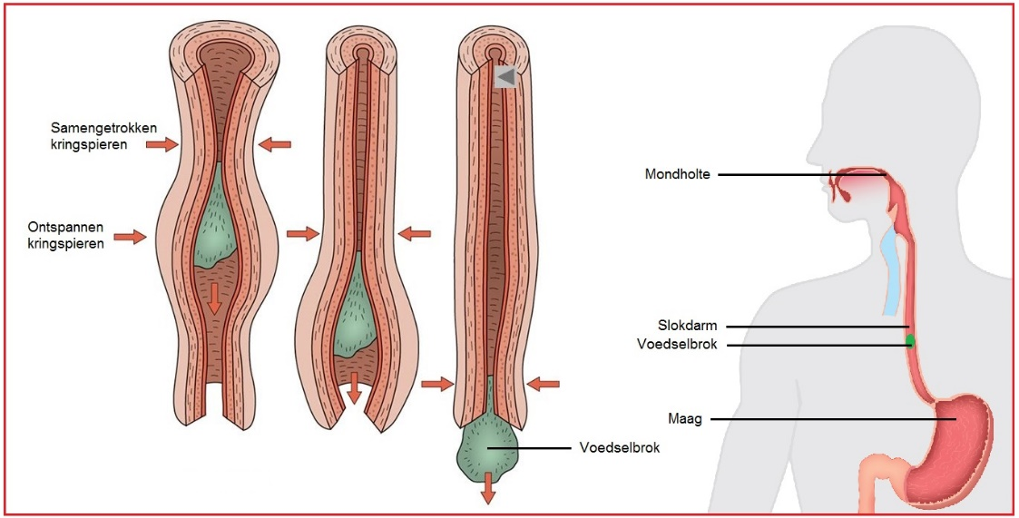](https://www.google.com/url?sa=i&rct=j&q=&esrc=s&source=images&cd=&ved=&url=https%3A%2F%2Fbiologielessen.nl%2Findex.php%2Fa-14%2F1753-slokdarm&psig=AOvVaw0BxM0fPUCTPQhL7qz5ec4J&ust=1567413312255835)

In de maag gebeuren er verschillende dingen met het voedsel. Er wordt maagzuur aan het voedsel toegevoegd. Dit zuur doodt de ziekteverwekkers zoals schimmels en bacteriën in je voedsel. Maagzuur is erg zuur en kan je organen aantasten. Daarom maakt de binnenkant van de maag een slijm aan dat het zuur neutraliseert. Hierdoor is het voedsel midden in de maag zuur en langs de maagwand een beetje zuur.   
De maag maakt ook maagsap waarin verschillende enzymen zitten. De maag helpt bij de vertering van eiwitten en koolhydraten. Ook de maag maakt peristaltische bewegingen. Hierdoor wordt het voedsel gekneed en kan het maagzuur en maagsap goed inwerken op de voedselbrij.

Vanuit je maag gaat het voedsel naar de 12-vingerige darm die in verbinding staat met de alvleesklier en de galblaas. In de 12-vingerige darm gaat de vertering van koolhydraten en eiwitten verder en start de veterering van vetten.

[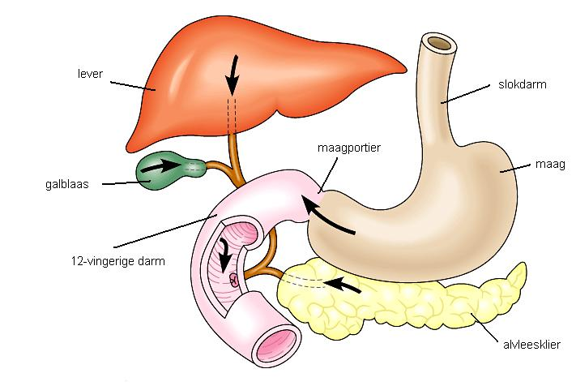](http://www.google.com/url?sa=i&rct=j&q=&esrc=s&source=images&cd=&ved=2ahUKEwiKq573m6_kAhXE-6QKHZI3DVYQjRx6BAgBEAQ&url=http%3A%2F%2Fwww.biologiesite.nl%2Flev.htm&psig=AOvVaw2Ju4D5VdtN2UZKQuoFMudR&ust=1567413360703580)

De alvleesklier heeft in ons lichaam twee belangrijke functies. De eerste functie is het maken van hormonen die je bloedsuikerspiegel regelen. In klas 4 leer je meer over deze functie. De tweede functie is het maken van alvleessap met daarin enzymen die eiwitten en koolhydraten verteren. Het alvleessap wordt afgegeven aan de 12-vingerige darm, waar het kan gaan inwerken op het voedsel.

Onze lever maakt gal aan die vetten kan emulgeren. Gal wordt afgegeven aan de galblaas waar het tijdelijk wordt opgeslagen. Vanuit de galblaas wordt de gal afgegeven aan de 12-vingerige darm waar het aan het voedsel wordt toegevoegd. Gal maakt van de grote vetdruppels in ons lichaam kleinere vetdruppels en zorgt voor een laagje om de vetdruppels zodat het kan worden opgenomen in het waterrijke bloed. Het mengen van vet in waterrijk bloed noemen we emulgeren.

[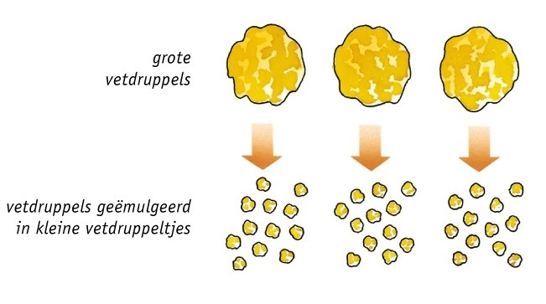](http://www.google.com/url?sa=i&rct=j&q=&esrc=s&source=images&cd=&cad=rja&uact=8&ved=2ahUKEwjBx4qanK_kAhX_wAIHHQCLCdcQjRx6BAgBEAQ&url=%2Furl%3Fsa%3Di%26rct%3Dj%26q%3D%26esrc%3Ds%26source%3Dimages%26cd%3D%26ved%3D2ahUKEwiBz--DnK_kAhVK-6QKHW_TAeYQjRx6BAgBEAQ%26url%3Dhttps%253A%252F%252Fmaken.wikiwijs.nl%252F130366%252FLever_en_galblaas%26psig%3DAOvVaw34wbmlIPecDE9LehvJ45_x%26ust%3D1567413388440804&psig=AOvVaw34wbmlIPecDE9LehvJ45_x&ust=1567413388440804)

Vanuit de 12-vingerige darm gaat het voedsel naar de dunne darm waar darmsap met enzymen die koolhydraten en eiwitten verteren wordt toegevoegd. Alle enzymen die zijn toegevoegd werken een tijd lang in op het voedsel. De darmen maken ook peristaltische bewegingen om het voedsel voort te duwen en om ervoor te zorgen dat de enzymen goed door het voedsel worden gemengd. Als de eiwitten, koolhydraten en vetten klein genoeg zijn kunnen ze door de darmwand naar het bloed.

De rest van het voedsel wordt verder vervoerd naar de dikke darm. In de dikke darm wordt water uit het voedsel gehaald met daarin vitaminen en mineralen. Deze drie voedingsstoffen zijn klein genoeg om zonder vertering opgenomen te kunnen worden in het bloed. In de dikke darm leven ook veel bacteriën die helpen om onverteerde voedselresten af te breken. De stoffen die hierbij vrijkomen worden deels opgenomen in het bloed. Hierbij komt ook gas vrij wat zorgt voor scheetjes.   
De dikke darm vervoert het voedsel door peristaltische bewegingen waarbij stoffen goed kunnen inwerken op de voedselbrij naar de endeldarm.

In de endeldarm komen alle onverteerde resten die we ook wel poep noemen. De endeldarm fungeert als een tijdelijke opslag en als deze vol is voel je dat en moet je poepen. De sluitspier de anus ontspant zich, zodat de poep het lichaam kan verlaten.

**Havo/Vwo**

Bouw van de darmen

Onze darmen zijn zo gebouwd dat voedingsstoffen optimaal opgenomen kunnen worden in ons bloed. De lengte van je dunne darm is ongeveer 4,5 meter. De binnenwand is echter nog veel langer, dit komt doordat de darmwand bestaat uit vele darmplooien. Elke darmplooi bestaat op zijn beurt uit kleine plooitjes, de darmvlokken. Door alle plooien is het oppervlak erg groot, waardoor veel voedingsstoffen in een korte tijd door de darmwand opgenomen kan worden in het bloed. Net als de dunne darm bestaat ook de dikke darm uit darmplooien en darmvlokken om water, mineralen en vitaminen optimaal op te kunnen nemen. [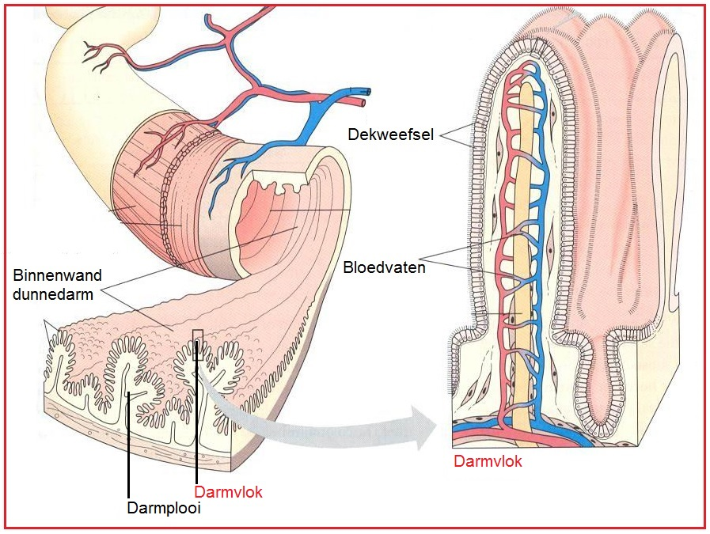](https://www.google.com/url?sa=i&rct=j&q=&esrc=s&source=images&cd=&ved=2ahUKEwi106jUla3kAhWD-6QKHSA9AikQjRx6BAgBEAQ&url=https%3A%2F%2Fbiologielessen.nl%2Findex.php%2Fb-3%2F1126-darmvlokken&psig=AOvVaw3o81Ns2FZFUORHC8A9dLgf&ust=1567342955615845)

Elke darmvlok heeft een dunne wand van dekweefselcellen, waardoor de voedingsstoffen makkelijk door de darmwand heen kunnen de vele haarvaten in. De haarvaten vervoeren het bloed met voedingsstoffen via de poortader naar de lever.

## **De voedingsstoffen**

In ons voedsel zitten 6 verschillende voedingsstoffen: koolhydraten, eiwitten, water, vetten, mineralen en vitaminen. Deze voedingsstoffen kun je naar functie in 3 verschillende groepen indelen:

* Energierijke stoffen zijn stoffen waar we energie uit kunnen halen. De energie gebruik je om te bewegen, warm te blijven en om iedere cel in je lichaam te laten werken. Koolhydraten zoals glucose, zetmeel en suikers, en vetten kunnen we gebruiken om energie uit te halen.
* Bouwstoffen zijn stoffen die we gebruiken om stoffen of cellen in ons lichaam te maken. Hierdoor vindt er groei en onderhoud in je lichaam plaats. Eiwitten, vetten, mineralen en water zijn bouwstoffen.
* Beschermende stoffen heb je nodig om processen in je lichaam goed te laten verlopen, zodat je niet ziek wordt. Vitaminen en mineralen zijn beschermende stoffen.

Naast de 6 voedingsstoffen zijn voedingsvezels ook erg belangrijk. Vezels zijn geen voedingsstoffen, maar wel erg belangrijk. Ze zorgen ervoor dat de darmen hun peristaltische bewegingen beter uitvoeren. Hoe beter de peristaltische bewegingen hoe beter de vertering van het voedsel verloopt. Voedingsvezels vind je veel in plantaardig voedsel zoals groente, fruit en volkoren producten.

Het voedingscentrum heeft de schijf van vijf gemaakt, zodat het makkelijker is voor mensen om gezond te eten. De schijf van vijf bevat alle belangrijke producten en hun hoeveelheden die je op een dag binnen moet krijgen door ze in te delen in 5 vakken:

1. Groente en fruit zijn de belangrijkste leveranciers van vitaminen, mineralen, suikers en vezels. Het eten van 200 gram groente en 2 stuks fruit helpt je om je immuunsysteem (weerstand) te versterken, waardoor je minder snel ziek wordt.
2. Boter en olie leveren vetten en vitaminen. Er zijn twee soorten vetten: verzadigde vetten en onverzadigde vetten. Verzadigde vetten moet je beperkt eten, omdat deze vetten verantwoordelijk kunnen zijn voor hart- en bloedvaten aandoeningen. Onverzadigde vetten gebruikt je lichaam als bouwstof en energierijke stof. Deze vetten helpen je gezond te blijven. Sommige vitaminen (A D E K) worden opgelost in vet en kun je via boter en olie binnen krijgen.
3. Melkproducten, noten, vette vis, peulvruchten en vlees leveren veel eiwitten en mineralen en vitaminen. Deze groep is belangrijk voor het leveren van bouwstoffen voor het maken en vervangen van cellen in het lichaam. Mensen die vegetarisch eten moeten vis en vleesproducten vervangen voor noten en peulvruchten om toch voldoende vitamine B en D binnen te krijgen.
4. Brood, graanproducten en aardappels leveren veel koolhydraten, vitaminen en vezels. Deze producten helpen om voldoende energierijke stoffen binnen te krijgen om iedere cel in je lichaam te kunnen laten werken. Belangrijk is dat je kiest voor volkoren producten eet, zodat je dan voldoende voedingsvezels binnenkrijgt om je darmen goed te laten werken.

## **Verteringssappen en enzymen**

Ons voedsel bevat voedingsstoffen (vetten, eiwitten en koolhydraten) die veel te groot zijn om door de darmwand te worden opgenomen in het bloed. Het lichaam zal deze voedingsstoffen eerst kleiner moeten maken. Het kleiner maken van deze voedingsstoffen noem je verteren. Het verteren van voedingsstoffen gebeurt in ons lichaam met behulp van enzymen.

Enzymen zijn stoffen in ons lichaam die de grote voedingsstoffen, koolhydraten, eiwitten en vetten, klein maken. De enzymen gaan hierbij zelf niet kapot en kunnen opnieuw gebruikt worden. De enzymen worden gemaakt in speciale klieren binnen het verteringsstelsel. Iedere voedingsstof heeft zijn eigen enzym met zijn eigen speciale vorm die alleen op één soort voedingsstof past. Enzymen werken in de volgende drie stappen:

* Het enzym bindt zich aan de voedingsstof
* Het enzym knipt de voedingsstof in stukken
* Het enzym laat los en wordt opnieuw gebruikt

Enzymen hebben de volgende drie eigenschappen:

* Een enzym past door zijn vorm op één soort voedingsstof
* Enzymen zijn gevoelig voor temperatuur. Menselijke enzymen werken het beste bij 37 graden Celsius
* Enzymen zijn gevoelig voor de zuurgraad, zo werkt het enzym in speeksel niet in de maag en enzymen uit de maag niet in de mond

**Havo/Vwo**

In alle cellen in ons lichaam vinden veel stofwisselingsprocessen plaats (het opbouwen en afbreken van stoffen). Zonder enzymen verlopen deze reacties heel langzaam, te langzaam. Alle chemische reacties in het lichaam berusten op bewegingen van moleculen en botsingen van deze moleculen tegen elkaar. Hierbij kunnen nieuwe verbindingen ontstaan of juist verbroken worden. Bij chemische reacties spelen temperatuur en zuurgraad een belangrijke rol. Bij een lage temperatuur worden de bewegingen tussen moleculen trager, waardoor een reactie minder snel tot stand komt dan bij een hoge temperatuur. Bij de lage temperatuur zijn de botsingen niet sterk genoeg om een reactie op gang te brengen.

Enzymen zijn stoffen die de chemische reacties van stofwisselingsprocessen kunnen versnellen. Dit versnellen noemen we katalyseren. De reacties komen dan al tot stand bij lagere temperaturen, zoals binnen het menselijk lichaam. Enzymen worden meestal gemaakt van eiwitten. Bij de reacties blijven de enzymen intact, ze worden dus niet verbruikt. Zo maakt één enzym de reactie vele malen mogelijk en zijn enzymen in kleine hoeveelheden al werkzaam.

De stoffen waar een enzym op inwerkt noemen we een substraat. De naam van het enzym is vaak afgeleid van het substraat met het achtervoegsel -ase. Bijvoorbeeld het enzym cellulase werkt in op het substraat cellulose. Enzymen hebben vaak een ingewikkelde vorm die precies past op het substraatmolecuul (sleutel-slot principe). Het substraat wordt aan het enzymmolecuul gebonden. Hierdoor ontstaat het enzym-substraatcomplex (E-S complex). Door het E-S complex kunnen bindingen binnen bepaalde moleculen makkelijk worden verbroken of tot stand gebracht worden.

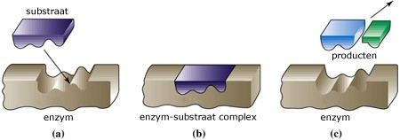

Hoe snel een enzym werkt hangt af van de temperatuur en de zuurgraad. We kunnen dit weergeven in een grafiek zoals hieronder.

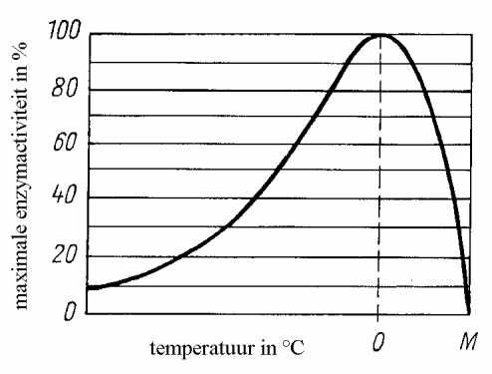

De top van de grafiek geeft de optimumtemperatuur weer. Dit is de perfecte temperatuur voor dat enzym om te werken. Als de temperatuur hoger wordt, gaat de enzymactiviteit heel snel omlaag. Enzymen gaan bij een hogere temperatuur kapot. Als de temperatuur lager wordt gaat de enzymactiviteit ook omlaag. De meeste enzymen blijven bij een iets lagere temperatuur intact.

# **Hoofdstuk 2: Het ademhalingsstelsel**

Tijdens het bestuderen van dit hoofdstuk ga je je verder verdiepen in het ademhalingsstelsel. De volgende leerdoelen moet je aan het einde van dit hoofdstuk beheersen:

* Je kent de organen van het ademhalingsstelsel en je weet de functie van ieder orgaan.
* Je kan beschrijven hoe de verschillende organen samenwerken om de gaswisseling goed te laten verlopen
* Je kan de verschillende typen ademhaling beschrijven
* Je kan de stofwisseling van de longen beschrijven in rust- en inspanningssituaties

## **2.1 De bouw en functie van het ademhalingsstelsel**

Ongeveer 15 keer per minuut komt er verse lucht je lichaam binnen. Je ademhalingsstelsel zorgt ervoor dat uit deze lucht zuurstof wordt gehaald en dat koolstofdioxide aan de lucht wordt toegevoegd om uit te ademen. Om zijn taak goed te kunnen uitvoeren bestaat het ademhalingsstelsel uit verschillende organen die samenwerken. We doorlopen in onderstaande tekst de weg die de lucht door het ademhalingsstelsel aflegt.

Je kunt via je mond of via je neus inademen. Het beste kun je inademen via je neus. In het neusslijmvlies zitten slijmcellen die snot maken. Stof en bacteriën in de lucht blijft vastplakken aan het snot, zodat het niet in de longen terecht kan komen. De ingeademde lucht wordt opgewarmd en vochtig gemaakt.

Vanuit de mond en neus komt de lucht in de keelholte. De huig en het strottenklepje staan nu open, zodat de lucht goed de luchtpijp in kan. In de wand van de luchtpijp zitten kraakbeenringen die altijd open staan. Zo blijft de luchtpijp goed open om de lucht erdoor te laten. De luchtpijp vertakt zich in twee bronchiën, die ieder op hun beurt zich verder vertakken in luchtpijptakjes. Aan het einde van de luchtpijptakjes zitten longblaasjes waar de gaswisseling van zuurstof en koolstofdioxide plaatsvindt. [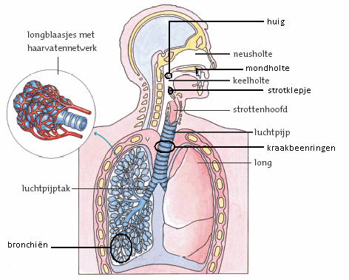](http://www.google.com/url?sa=i&rct=j&q=&esrc=s&source=images&cd=&cad=rja&uact=8&ved=2ahUKEwjDu-GEmq_kAhVQ_aQKHb1RC-IQjRx6BAgBEAQ&url=http%3A%2F%2F124bio.123website.nl%2F413092609&psig=AOvVaw2TuAXM_v0wEoxho5PmUELy&ust=1567412840989417)

## **2.2 Verschillende soorten ademhaling**

We onderscheiden twee soorten ademhaling; de borstademhaling en de buikademhaling. We gaan beide soorten ademhalingen bestuderen.

Tussen de ribben zitten tussenribspieren. Als je deze samentrekt gaan de ribben omhoog, waardoor de borstkas groter wordt. De longen worden groter en er stroomt lucht naar binnen. Daarna ontspannen de tussenribspieren zich en zakken je ribben weer omlaag, de borstkas wordt kleiner. De lucht stroomt uit je longen.

[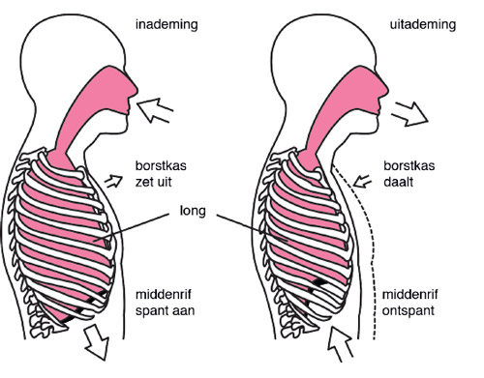](https://www.google.com/url?sa=i&rct=j&q=&esrc=s&source=images&cd=&cad=rja&uact=8&ved=2ahUKEwiV4fGzmq_kAhUlNOwKHZhUATIQjRx6BAgBEAQ&url=https%3A%2F%2Fwww.natuurlijkzien.nl%2Fgoed-ademen-en-beter-zien&psig=AOvVaw3vNqOm-rMa6P5cIdVnUKkK&ust=1567412912505938)

Tussen je borstholte en je buikholte ligt het middenrif. Dit is een taai vlies die de borstholte en buikholte van elkaar scheidt. Als je de middenrifspieren samentrekt wordt het middenrif plat en wordt de borstkas aan de onderkant groter. De longen worden groter en je ademt in. Als de middenrifspieren zich ontspannen gaat het middenrif weer bol staan, waardoor de borstkas kleiner wordt. De longen worden kleiner en de lucht stroomt naar buiten.

[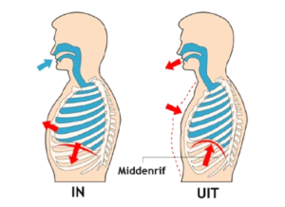](https://www.google.com/url?sa=i&rct=j&q=&esrc=s&source=images&cd=&ved=2ahUKEwj7kPKjmq_kAhXQwKQKHQjTCXgQjRx6BAgBEAQ&url=https%3A%2F%2Fbredawest.nl%2Fademhaling%2F&psig=AOvVaw3vNqOm-rMa6P5cIdVnUKkK&ust=1567412912505938)

## **2.3 Gaswisseling in de longen**

De taak van het ademhalingsstelsel is de opname van zuurstof in het bloed en de afgifte van koolstofdioxide van het bloed aan de lucht. Door in te ademen komt iedere keer zuurstofrijke lucht in je longen.

De zuurstofdeeltjes die in de ingeademde lucht zitten gaan door de wand van de longblaasjes het bloed in. De zuurstof bindt zich in het bloed aan de rode bloedcel. De rode bloedcel vervoert de zuurstof naar iedere cel in je lichaam. Hier wordt de zuurstof gebruikt voor de verbranding van glucose, waarbij energie en koolstofdioxide vrijkomt.

De cellen geven de koolstofdioxide op hun beurt af aan het bloed. Het bloed met koolstofdioxide stroomt naar de longen waar de koolstofdioxide door de wand van de longblaasjes gaat naar de lucht. De lucht met de koolstofdioxide blaas je weer uit. De uitwisseling van zuurstof en koolstofdioxide heet gaswisseling.

[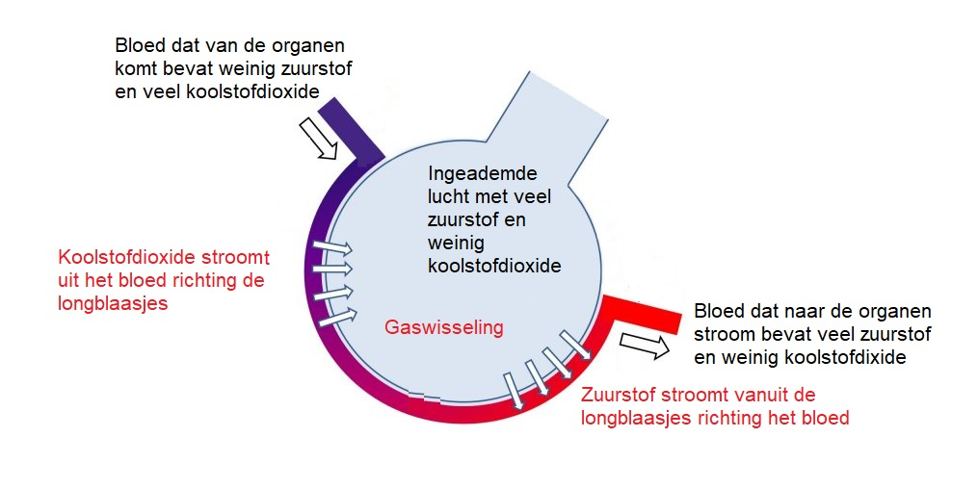](https://www.google.com/url?sa=i&rct=j&q=&esrc=s&source=images&cd=&ved=2ahUKEwiwlOvMmq_kAhUP-6QKHcEFASwQjRx6BAgBEAQ&url=https%3A%2F%2Fbiologielessen.nl%2Findex.php%2Fdna-64%2F2191-gaswisseling&psig=AOvVaw3Uzl_fBjo8wOELPsYN_gPk&ust=1567412988031045)

**Havo/Vwo**

Zuurstof en koolstofdioxide lossen slecht op in bloedplasma. De slechte oplosbaarheid is een probleem, doordat alle cellen in je lichaam zuurstof nodig hebben en koolstofdioxide produceren als afvalstof. De rode bloedcellen binden zuurstof aan de stof hemoglobine, een onderdeel van de rode bloedcel. Hierdoor kan het gas zuurstof in het waterrijke bloed worden opgenomen.

[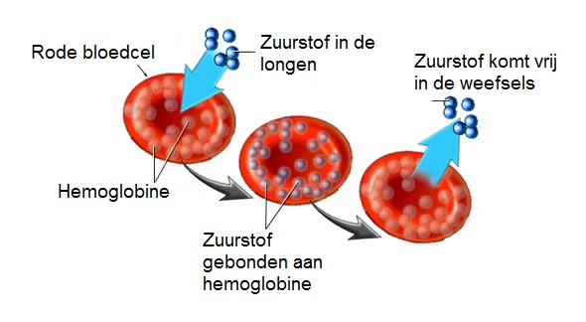](https://www.google.com/url?sa=i&rct=j&q=&esrc=s&source=images&cd=&ved=2ahUKEwjh0Lrimq_kAhXG6aQKHdIQDbUQjRx6BAgBEAQ&url=https%3A%2F%2Fbiologielessen.nl%2Findex.php%2Fdna-66%2F1948-bloedcellen-en-hun-functies&psig=AOvVaw0mW1Q3XrxtkaUL_aIndRkb&ust=1567413046776398)

Bloedplasma raakt snel verzadigd met koolstofdioxide. Vaak wordt er meer koolstofdioxide gemaakt dan het bloedplasma kan opnemen. De rest van de koolstofdioxide moet worden opgelost of door rode bloedcellen worden vervoerd. In de rode bloedcellen wordt een deel van de koolstofdioxide gebonden aan de stof globine, een deel van het hemoglobine. Hemoglobine kan tegelijk zuurstof en koolstofdioxide vervoeren. De overige koolstofdioxide wordt omgezet in oplosbare stoffen die vervoerd kunnen worden door het bloed.

[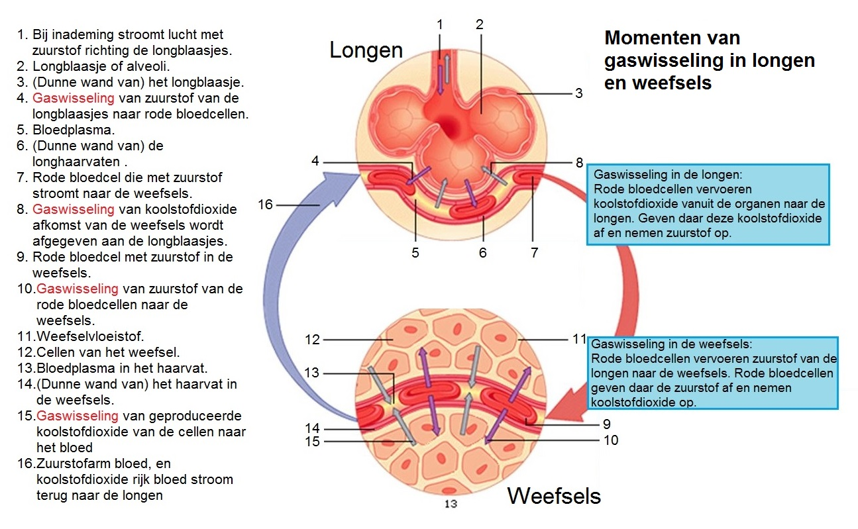](https://www.google.com/url?sa=i&rct=j&q=&esrc=s&source=images&cd=&ved=&url=https%3A%2F%2Fbiologielessen.nl%2Findex.php%2Fdna-21%2F498-gaswisseling&psig=AOvVaw2PG6SL16ol9aWh_6MTR1Vr&ust=1567413084816516)

# **Hoofdstuk 3: Bloed**

# In de vorige hoofdstukken heb je kunnen lezen dat het bloed in je lichaam erg belangrijk is om alle stoffen door je lichaam te vervoeren. In dit hoofdstuk gaan we het bloedvatenstelsel en het hart bestuderen. Aan het einde van het hoofdstuk beheers je de volgende leerdoelen:

* Je kan de verschillende bloedvaten en hun verschillen beschrijven
* Je kan de functie die de bloedvaten hebben in het bloedvatenstelsel beschrijven
* Je kan de kleine en de grote bloedsomloop beschrijven en uitleggen hoe zij samenwerken in het vervoer van stoffen
* Je kan de onderdelen van het hart aanwijzen in een afbeelding en beschrijven hoe het bloed door het hart stroomt
* Je kent de onderdelen van het bloed en je kan beschrijven welke functie zij hebben in het vervoer van stoffen en de afweer
* Je kan aan de hand van het bloedgroepensysteem bepalen welke bloedgroep geschikt is voor een patiënt

## **De bloedsomloop**

Overal in je lichaam lopen bloedvaten. Door deze bloedvaten stroomt het bloed met onder andere voedingsstoffen, zuurstof, koolstofdioxide en afvalstoffen. Om alle stoffen door het hele lichaam te vervoeren hebben we drie verschillende soorten bloedvaten:

1. Slagaders: Vanuit het hart lopen bloedvaten het lichaam in. Deze bloedvaten noemen we slagaders. De grootste slagader is de aorta, vanuit de aorta vertakken verschillende slagaders naar de rest van het lichaam. Die slagaders zijn vernoemd naar het orgaan waar hij naar toe loopt. Zoals de beenslagader of de darmslagader.
2. Haarvaten: De slagaders vertakken zich tot steeds kleinere bloedvaten. Deze hele kleine bloedvaten met een wand van vaak maar 1 cel dik noemen we haarvaten. De meeste cellen in ons lichaam liggen in de buurt van een haarvat. Door de dunne wand van het haarvat kan het bloed stoffen uitwisselen met de cellen.
3. Aders: De haarvaten komen weer bij elkaar en vormen steeds grotere bloedvaten; de aders. De aders vervoeren het bloed weer richting het hart. Aders zijn vernoemd naar de organen vanwaar ze vandaan komen. Zoals de beenader en de longader.

Alle bloedvaten samen vormen een bloedsomloop. Wij mensen hebben een dubbele bloedsomloop. Onze dubbele bloedsomloop bestaat uit een kleine- en een grote bloedsomloop. In onderstaande afbeelding zie je de dubbele bloedsomloop.

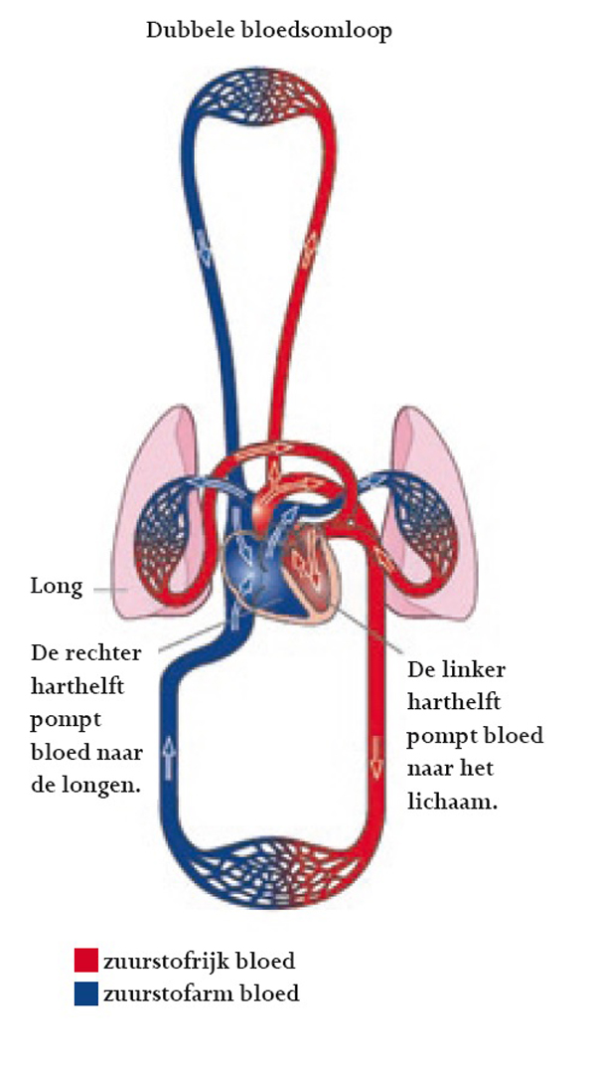

De kleine bloedsomloop gaat het hart naar de longen weer terug naar het hart. Het doel van de kleine bloedsomloop is het ophalen van zuurstof in de longen en het afgeven van koolstofdioxide aan de longen. Op deze manier is er altijd voldoende zuurstof en nooit te veel koolstofdioxide in het bloed.

De grote bloedsomloop loopt vanaf het hart naar alle organen in het lichaam weer terug naar het hart. Het doel van de grote bloedsomloop is het afgeven van stoffen aan de cellen en het opnemen van stoffen vanuit de cellen.

## **Het hart**

Ons hart is de grote pomp van het bloedvatenstelsel. Het hart kun je in twee gedeelten opdelen. De linkerharthelft en de rechterharthelft. De linkerharthelft pompt het bloed naar alle organen en de rechterharthelft pompt het bloed naar de longen. Iedere harthelft bestaat uit een boezem en een kamer. [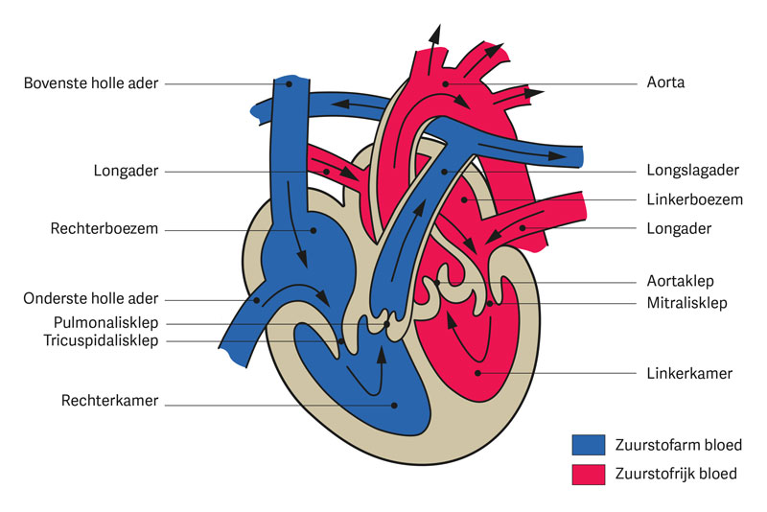](http://www.google.nl/url?sa=i&rct=j&q=&esrc=s&source=images&cd=&cad=rja&uact=8&ved=2ahUKEwi9sI3spqPdAhVQY1AKHUCXCm8QjRx6BAgBEAU&url=http://www.patienteninformatietool.nl/hypertrofische-cardiomyopathie/71-wat-is-het&psig=AOvVaw0zRRcmVkMTQMN7uD40rSIK&ust=1536217645259042)

Vanuit de grote holle ader komt het bloed de rechterboezem binnen. Als de rechterboezem vol is gaan de hartkleppen open en stroomt het bloed de rechterkamer binnen. Daarna knijpt het hart aan de onderkant samen en duwt het bloed in de longslagader. De kleppen tussen de rechterboezem en de rechterkamer zijn dan dicht. Via de longslagader gaat het bloed naar de longen.

Vanuit de longen komt het bloed in de longader. De longader komt uit in de linkerboezem. Als de linkerboezem vol is stroomt het bloed naar de linkerkamer. Vanuit de linkerkamer wordt het bloed in de aorta gepompt. De kleppen tussen de linkerboezem en de linkerkamer zijn dan dicht. De aorta vervoert het bloed naar alle organen. Via de holle ader komt het bloed weer terug in de rechterboezem.

*Bekijk ook het filmpje werking van het hart en de animaties op bioplek via het wikiwijsarrangement.*

## **Onderdelen van het bloed**

Ons bloed vervoert bijna alles stoffen door ons lichaam. Het bloed bestaat uit vier verschillende onderdelen:

1. Rode bloedcellen: De rode bloedcellen vormen het grootste aantal bloedcellen in je bloed. Ze bevatten een rode kleurstof hemoglobine die je bloed rood maakt. Hemoglobine speelt een belangrijke rol bij de zuurstofvoorziening in je lichaam. De zuurstof bindt zich aan de hemoglobine, waardoor rode bloedcellen zuurstof door het hele lichaam kan worden vervoerd.
2. Witte bloedcellen: De witte bloedcellen bestrijden de ziekteverwekkers in je lichaam. Dit doen ze op twee manieren. Een deel van de witte bloedcellen eet de ziekteverwekkers op. Ze verteren daarna de ziekteverwekkers waardoor ze onschadelijk worden. Het andere deel maakt de ziekteverwekkers onschadelijk door afweerstoffen te maken. Deze afweerstoffen noemen we antistoffen. Later in deze module leer je meer over antistoffen.
3. Bloedplaatjes: De bloedplaatjes werken samen stollingseiwitten in je bloed. Het bloed stolt dan, ofwel het bloed droogt zodat er een korstje ontstaat.
4. Bloedplasma: Alle bloedcellen zitten in het bloedplasma. Dit is de vloeistof van het bloed. In het bloedplasma zitten voedingsstoffen en hormonen opgelost.

## **Bloedgroepen**

Op de rode bloedcellen zit een eiwit. Dit eiwit noemen we een antigeen. Ons lichaam herkent onze eigen cellen, zowel lichaamscellen als de rode bloedcellen, aan deze antigenen. Het lichaam weet dan dat deze cel lichaamseigen is en dat ze niet moeten worden aangevallen door onze witte bloedcellen.

Ziekteverwekkers zoals virussen en bacteriën hebben ook antigenen aan de buitenkant zitten. Ons lichaam herkent de antigenen van virussen en bacteriën als lichaamsvreemd. Alle cellen die ons lichaam als lichaamsvreemd herkennen worden aangevallen door onze witte bloedcellen en kapot gemaakt.

Met de antigenen op rode bloedcellen is iets bijzonders. Er zijn verschillende typen antigenen. We kennen het antigeen A en het antigeen B. Een menselijke rode bloedcel kan alleen antigeen A hebben, alleen antigeen B hebben, beide antigenen hebben of geen van beide antigenen hebben. Zie in onderstaande afbeelding.

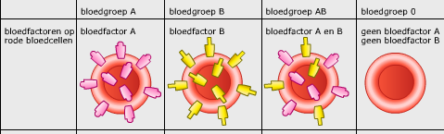

Je ziet dat antigeen A er anders uitziet dan antigeen B.

Je bloed maakt antistoffen tegen het antigeen dat je zelf niet hebt. Stel je voor dat iemand antigeen A heeft op zijn rode bloedcellen, dan maakt diegene antistoffen tegen antigeen B. Mensen met zowel antigeen A als B maken geen antistoffen tegen een antigeen en mensen met geen antigenen op de rode bloedcel maken antistoffen tegen zowel antigeen A als Antigeen B. Zie hiervoor onderstaande afbeelding.

[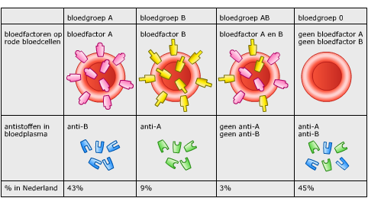](https://www.google.com/url?sa=i&rct=j&q=&esrc=s&source=images&cd=&cad=rja&uact=8&ved=2ahUKEwjMqbL1sKPdAhXKLFAKHRqyBmUQjRx6BAgBEAU&url=https://www.studiobiologie.nl/KB1/V01_03/uitleg2.html&psig=AOvVaw1dBwVZdUFDhyOLU8Gtllf1&ust=1536219953676589)

Op het moment dat er vreemde rode bloedcellen in het bloed terecht komen, worden er antistoffen gemaakt tegen het antigen op die rode bloedcellen. Die antistoffen zitten dan in het bloedplasma. De antistoffen klikken alle vreemde rode bloedcellen aan elkaar vast. Er vormt zich dan een klont rode bloedcellen die de bloedvaten verstoppen. Zie in onderstaande afbeelding en het filmpje op wikiwijs.

[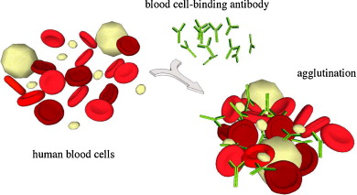](https://www.google.nl/url?sa=i&rct=j&q=&esrc=s&source=images&cd=&cad=rja&uact=8&ved=2ahUKEwiK_azKkqTdAhULLVAKHYfgA0MQjRx6BAgBEAU&url=https://www.sciencedirect.com/science/article/pii/S0925400514014415&psig=AOvVaw0GT5ffsM5qcdwXsl2cTyqR&ust=1536246560393768)

Dit betekent dat je niet van iedereen bloed ofwel een bloedtransfusie kan krijgen. Als een persoon bloed krijgt van een bloedgroep die niet matcht met de zijne dan zal de persoon overlijden door de klontering van het bloed. De regel is dat de ontvanger van het bloed geen antistoffen maakt tegen de antigenen van het donorbloed. In een ziekenhuis doen ze altijd een bloedgroepbepaling van een patiënt. Door een bloedgroepbepaling kun je bekijken welke bloedgroep een patiënt heeft. Dit doe je op de volgende manier:

1. Je neemt twee druppels bloed van de patiënt. Deze leg je op een objectglaasje.
2. Je voegt een vloeistof met antistof A aan het objectglaasje toe. Als er bloedklontering optreedt weet je dat het bloed antigeen A bevat. Antistof A reageert immers met antigeen A. Als het bloed niet klontert dan heeft de persoon geen antigeen A.
3. Het hele proces doe je nog een keer maar dan met antistof B.

Hieronder zie je een schema met de bloedgroepbepaling.

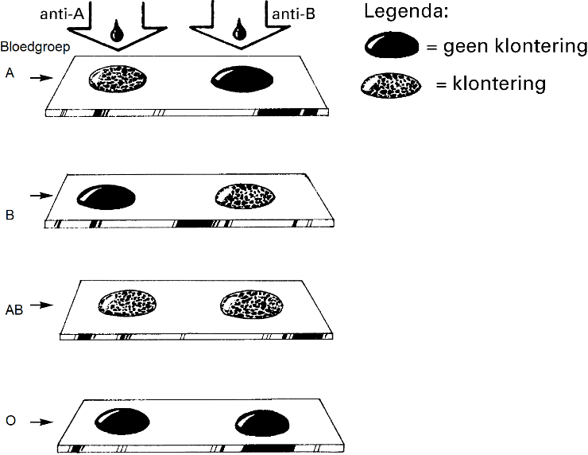

Zodra de bloedgroep is bepaald van de ontvanger en van de van de donor kan bepaald worden wie aan wie bloed kan geven. Het bloed van de donor mag geen antigenen bevatten waar het bloed van de ontvanger antistoffen tegen maakt. Anders zou bij een bloedtransfusie de rode bloedcellen van de donor in het bloed van de ontvanger gaan klonteren. In onderstaand schema zie je wie aan wie bloed kan geven.

[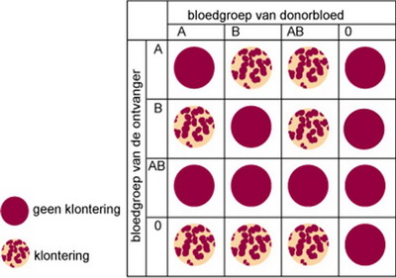](https://www.google.com/url?sa=i&rct=j&q=&esrc=s&source=images&cd=&cad=rja&uact=8&ved=2ahUKEwjIhbTTtqTdAhWDCewKHSyFDDAQjRx6BAgBEAU&url=https://www.10voorbiologie.nl/index.php?cat%3D9%26id%3D1186%26par%3D1210%26sub%3D1211&psig=AOvVaw0MABD-ypHBD6sWW-RqauYO&ust=1536256239088708)

# **Hoofdstuk 4: Afweer**

# In hoofdstuk 3 heb je kunnen lezen dat ons lichaam stoffen aanvalt die het lichaam als lichaamsvreemd herkent. Hierdoor zorgt het lichaam ervoor dat schadelijke organismen ons niet zo snel ziek kunnen maken. In dit hoofdstuk gaan we bestuderen hoe ons lichaam dit doet. Aan het einde van het hoofdstuk beheers je de volgende leerdoelen:

* Je kan beschrijven hoe schimmels, bacteriën en virussen schadelijk kunnen zijn voor ons lichaam
* Je kan beschrijven hoe je huid en maag helpen bij de afweer
* Je weet hoe je lichaam aan de antigenen kan herkennen of een cel lichaamseigen of lichaamsvreemd is
* Je kan beschrijven hoe je lichaam antistoffen inzet om lichaamsvreemde cellen te vernietigen
* Je kan beschrijven hoe een goede hygiëne kan bijdragen om de infectiedruk te verlagen

## **4.1 Schimmels, bacteriën en virussen**

Overal om ons heen zijn micro-organismen. Zulke kleine organismen dat je ze alleen met de microscoop kunt zien. Een aantal van deze micro-organismen zijn schadelijk voor ons. Deze schadelijke micro-organismen kunnen we indelen in drie groepen: schimmels, bacteriën en virussen.

Schimmels

Schimmels zijn eencellige of meercellige organismen. Ze vermeerderen zich door deling. Schimmels geven stoffen af die giftig voor ons zijn als we ze inademen of als de stoffen op onze huid terecht komen.

Bacteriën

Bacteriën zijn eencellige organismen. Net als schimmels vermeerderen bacteriën zich door zicht te delen. Bacteriën maken gifstoffen die onze cellen aantasten.

Virussen

Virussen zijn geen organismen. Ze kunnen zich niet zelf voortplanten. Ze hebben onze cellen daarvoor nodig. Ze dringen een lichaamscel binnen en gebruiken onze cel om nieuwe virussen te maken. De cel barst open en gaat kapot. De nieuwe virussen vermeerderen zich ook ieder in een cel, waardoor er veel cellen kapot gaan.

## **4.2 Je huid en maag als bescherming**

Je lichaam doet de hele dag zijn best om alle schadelijke organismen zoveel mogelijk buiten het lichaam te houden. Twee organen spelen hierin een belangrijke rol.

Je hele lichaam is omgeven door je huid. Je huid is voor schadelijke organismen een ondoordringbare laag, waardoor ze niet zomaar je lichaam in kunnen komen. In de huid zitten talgklieren. Deze klieren maken een vetachtige stof, talg genaamd waardoor bacteriën niet zo makkelijk op je huid kunnen blijven. Op je huid leven ook veel bacteriën die ons helpen schadelijke organismen te bestrijden.

In hoofdstuk 1 heb je geleerd dat je maag maagzuur aanmaakt. Schadelijke organismen die in je maag komen worden zoveel mogelijk door het maagzuur gedood, waardoor zij geen schade kunnen aanrichten in ons lichaam.

## **4.3 Antistoffen en antigenen**

Net als bij onze rode bloedcellen bevatten ziekteverwekkers ook antigenen. Aan deze antigenen kan het lichaam de cellen als lichaamsvreemd herkennen en de ziekteverwekkers vernietigen.

Onze witte bloedcellen kunnen de ziekteverwekkers op twee verschillende manieren vernietigen:

1. De vreetcellen eten de ziekteverwekkers op. De ziekteverwekkers worden in de cel verteert en dus afgebroken. Ze zijn dan onschadelijk.

[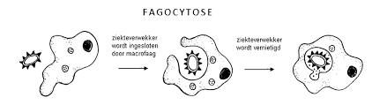](https://www.google.com/url?sa=i&rct=j&q=&esrc=s&source=images&cd=&cad=rja&uact=8&ved=2ahUKEwjiuI-gw87dAhUNCuwKHWkhA_gQjRx6BAgBEAQ&url=https%3A%2F%2Fwww.nemosciencemuseum.nl%2Fmedia%2Ffiler_public%2F81%2F14%2F81145dc2-afcf-43f6-b7ca-5abeaefa5426%2F20130115_naslagwerk_vmbo.pdf&psig=AOvVaw2jE5yeXLva67Yup77dTg9g&ust=1537702723197634)

1. Speciale witte bloedcellen maken antistoffen. Antistoffen zijn altijd specifiek. Ze werken maar tegen één soort ziekteverwekker.

We gaan de tweede type witte bloedcel wat beter bestuderen. In onderstaande afbeelding zie je hoe de witte bloedcel te werk gaat.

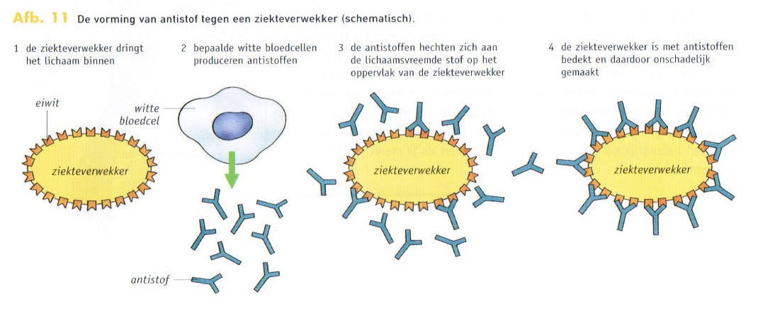

De witte bloedcel herkent de ziekteverwekker aan de antigenen. Hij weet dat de ziekteverwekker schadelijk kan zijn voor het menselijk lichaam. De witte bloedcel maakt vervolgens antistoffen die precies op het antigeen van de ziekteverwekker passen. De antistoffen koppelen de ziekteverwekkers aan elkaar en schakelen ze uit. De vreetcellen eten de aan elkaar gekoppelde ziekteverwekkers op en verteren ze.

Om ervoor te zorgen dat er zoveel mogelijk antistoffen in het lichaam komen, gaan de witte bloedcellen die de specifieke antistof kunnen maken zich heel snel delen. Alle nieuwe witte bloedcellen gaan antistoffen maken. Dit kost veel energie waardoor je moe wordt.

Na de besmetting ontstaan er speciale witte bloedcellen die je geheugencellen noemt. Deze geheugencellen onthouden welke antistof er tegen de ziekteverwekker moet worden aangemaakt. De volgende keer dat je in aanraking komt met dezelfde ziekteverwekker kun je heel snel antistoffen aanmaken en de ziekteverwekker vernietigen.

## **4.4 Vaccinaties en serums**

De kennis over antigenen en antistoffen gebruiken we bij het vaccineren. Bij vaccineren wordt er een verzwakte of dode ziekteverwekker in het lichaam gespoten. Het lichaam denkt dat de ziekteverwekker schadelijk is en gaat antistoffen aanmaken. Als de verzwakte of dode ziekteverwekker door het lichaam is afgebroken, ontstaan er geheugencellen. Als je later in contact komt met de schadelijke, levende ziekteverwekker weet je lichaam hoe hij deze ziekteverwekker met antistoffen moet bestrijden. Je wordt dan niet ziek of je krijgt de ziekte in mindere mate.

In sommige gevallen heeft een persoon geen vaccinatie gehad of zijn de geheugencellen niet meer aanwezig in het lichaam. Als de arts vermoed dat de persoon de ziekteverwekker binnen heeft gekregen kan hij ervoor kiezen een serum toe te dienen. In een serum zitten de antistoffen tegen een ziekteverwekker. De antistoffen gaan in het lichaam aan het werk om de ziekteverwekker onschadelijk te maken. Het lichaam heeft dus niet zelf antistoffen aangemaakt. Er ontstaan dan ook geen geheugencellen. Bij de volgende besmetting met dezelfde ziekteverwekker moet het lichaam eerst leren deze antistoffen aan te maken of moet de arts een serum toe dienen.

## **5.5 Hygiëne**

[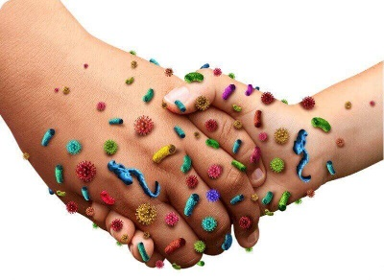](http://www.google.com/url?sa=i&rct=j&q=&esrc=s&source=images&cd=&cad=rja&uact=8&ved=2ahUKEwj-sLWT0M7dAhWMDewKHZjnB6AQjRx6BAgBEAU&url=http%3A%2F%2Fwww.expertcollege.com%2Fproduct%2Fe-xpert-hygiene%2F&psig=AOvVaw36M4ph_MeD0OQl8WLkMr3C&ust=1537706197359376)  
Een goede hygiëne kan helpen om minder snel ziek te worden. Door je handen te wassen, vlees goed gaar te bakken, keukenmateriaal goed schoon te maken verminder je de hoeveelheid ziekteverwekkers die je binnen krijgt. De kans dat je ziek wordt is dan ook minder groot.

Ook helpt het om niet te dicht bij een ziek persoon in de buurt te komen of bij hoesten/niezen je hand voor je mond te houden. Zo worden ziekteverwekkers minder snel verspreid.